N.° 987.
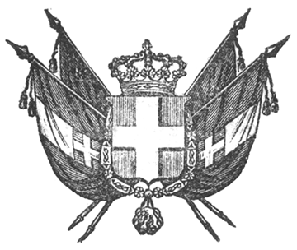

VITTORIO EMANUELE II
per grazia di dio
RE DI SARDEGNA, DI CIPRO E DI GERUSALMME,
DUCA DI SAVOIA E DI GENOVA, ECC. ECC.,
PRINCIPE DI PIEMONTE, ECC. ECC. ECC.

Il Senato e la Camera dei Deputati hanno adottato;
Noi abbiamo ordinato ed ordiniamo quanto segue:

Articolo unico.

Il Governo del Re è autorizzato a dare piena ed intiera esecuzione al Trattato di pace conchiuso in Milano il giorno sei agosto 1849.
Il Presidente del Consiglio dei Nostri Ministri, Ministro Segretario di Stato per gli affari Esteri è incaricato dell’esecuzione della presente Legge, che sarà registrata al Controllo Generale, pubblicata ed inserta negli Atti del Governo.
Dat. Torino addì 22 gennaio mille ottocento cinquanta.

VITTORIO EMANUELE

V.° Siccardi.
V.° Nigra.
V.° Colla.

Azeglio.

